

**Topic: Ứng Dụng xem phim**

**Môn học: Lập trình nâng cao**

**GVHD:Lê Hoàng Việt Tuấn**

|  |  |
| --- | --- |
| MSSV | Họ Tên |
| 2000003730 | Hồ Quốc Thắng |
| 2000004387 | Đỗ Quốc Khánh |
| 2000005824 | Đào Hoàng Long |
| 2000004394 | Võ Minh Toàn |

**I. Khái quát, sơ lược phần mềm Phim**

**1. Giơi thiệu**

Giao diện tuy đơn giản về lối thiết kế, nhưng lại nhận được đón nhận đông đảo của công chúng khắp nơi, không cầu kỳ, không hoa mỹ, chỉ cần đơn giản, dễ nhìn, dễ sử dụng – và thế là nhiều hãng đua nhau thiết kế những phần mêm phim đơn giản như thế này,

**Tái bút:** nhóm đã chọn đề tài này vì không phải mục đích ăn cắp bản quyền, mà đó là thể hiện một sự ngưỡng mộ đến sự thành công mà các phần mềm phim mang lại.

Example: Galaxy Film, Netflix, …v.v

**2. Mô tả đề tài**

**Đề tài:** *Cinemax*

Mô tả:

Phần mềm cấu hình nhẹ, đơn giản, giải trí lành mạnh.

**Cách sử dụng:**

Click trực tiếp các nội dung trên page (đã được thiết kế sẵn có button)

**II. Phân tích yêu cầu**

**1. Yêu cầu chức năng:**

Các buttons:

* Chuyển slide page
* Sử dụng thư viện webbrower; trình chiếu các video thông qua link url

**2. Ý tưởng bổ sung**

Sử dụng thư viện moviepy thay vì chèn link URL xuất qua trang web.

Import moviepy

**2. Thiết kế giao diện**

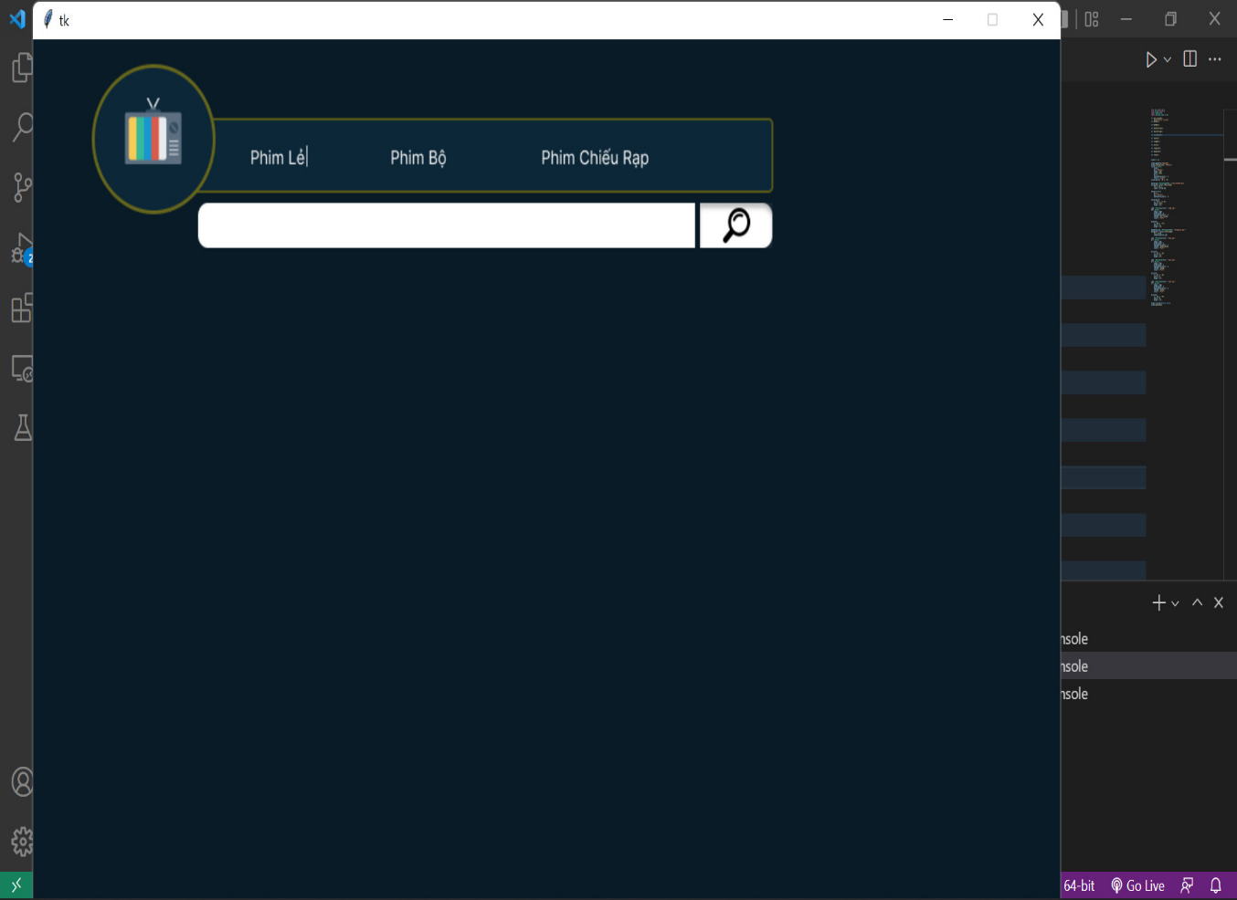Demo giao diện home

**3 Giao diện phim lẻ**

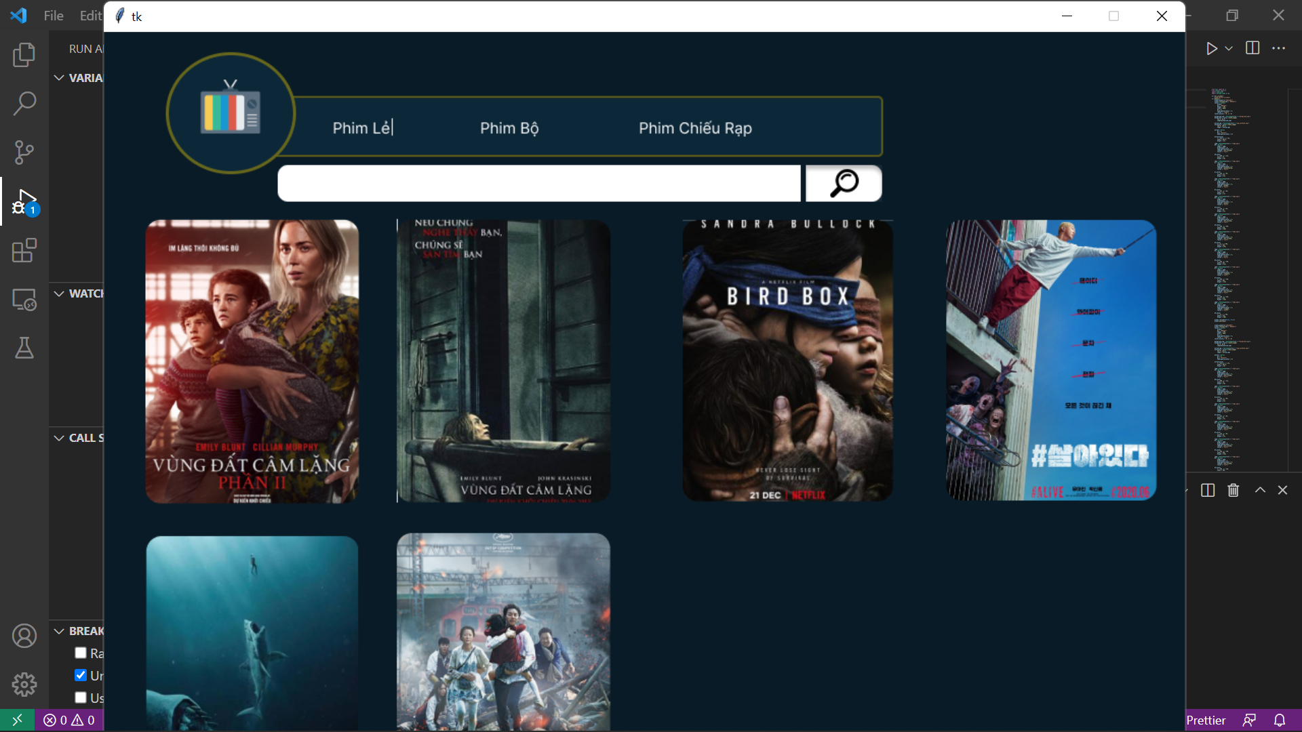

**4 Giao diện phim bộ**

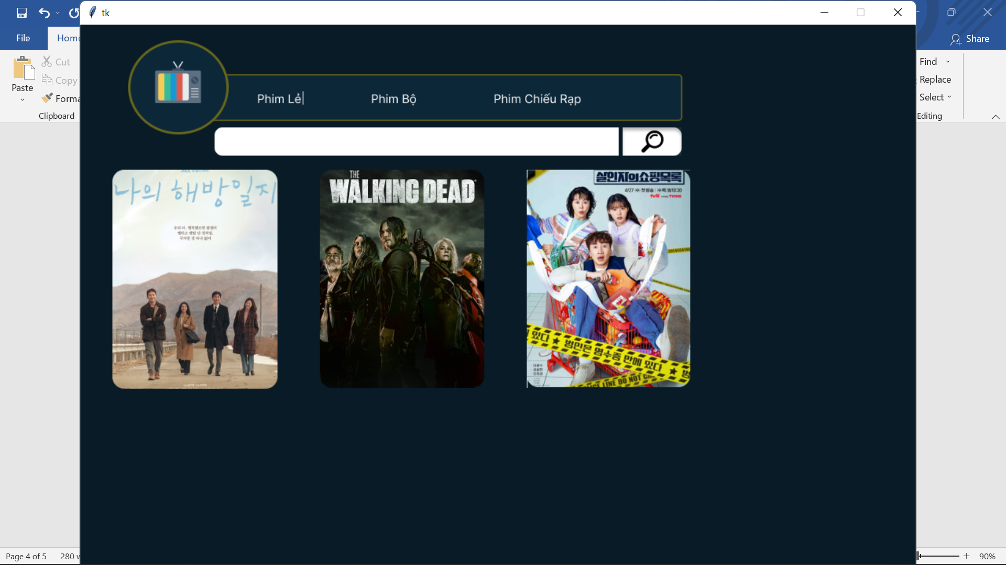

**5. Giao diện phim chiếu rạp**

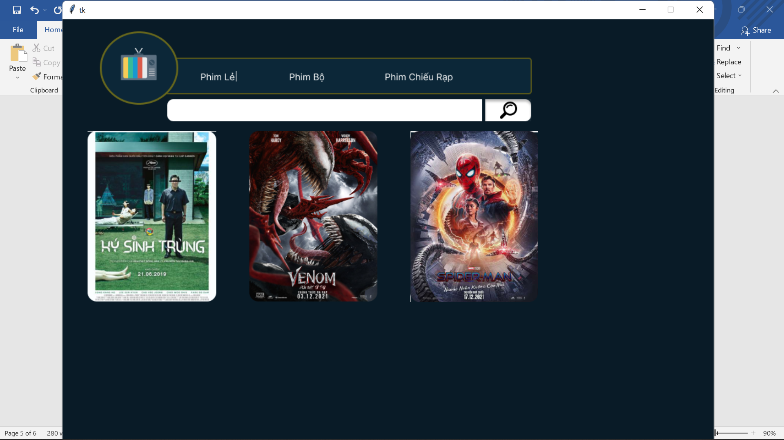

**6. Giao diện click phim**

